T.C.
MİLLÎ EĞİTİM BAKANLIĞI
HAYAT BOYU ÖĞRENME GENEL MÜDÜRLÜĞÜ
AÇIK ÖĞRETİM DAİRE BAŞKANLIĞI

AÇIK ÖĞRETİM KURUMLARI İRTİBAT BÜROLARI
KİTAP İHTİYAÇ BELİRLEME KILAVUZU

İçindekiler
GİRİŞ 3
A. İHTİYAÇ BELİRLEME SÜRECİ 4
İLETİŞİM BİLGİLERİ 12
EK 1 - AÇIK ÖĞRETİM LİSESİ/ MESLEKİ AÇIK ÖĞRETİM LİSESİ/ AÇIK ÖĞRETİM İMAM HATİP LİSESİ KİTAP LİSTESİ VE AÇIKLAMALAR 13
EK 2 - AÇIK ÖĞRETİM ORTAOKULU KİTAP LİSTESİ VE AÇIKLAMALAR 18
EK-3 AÖL/MAÖL/ AÖİHL SEÇMELİ DERSLERLE İLGİLİ AÇIKLAMALAR 20

GİRİŞ

Açık Öğretim Kurumlarında (Açık Öğretim Lisesi, Mesleki Açık Öğretim Lisesi, Açık Öğretim İmam Hatip Lisesi ve Açık Öğretim Ortaokulu) öğrenimlerine devam eden öğrencilerimiz, ders kitaplarını halk eğitimi merkezleri aracılığıyla temin etmektedir. Öğrencilerimizin ihtiyaç duyduğu kitapların zamanında ve eksiksiz temin edilebilmesi için Bakanlığımız e-Yaygın sisteminde “Kitap İşlemleri” bölümü oluşturulmuştur. İlgili bölüme ait ihtiyaç belirleme ekranları ve “kitap ihtiyaç belirleme süreçleri” bu kılavuzda adım adım açıklanmıştır. Bu kılavuz, ihtiyaç duyulan kitapların eksik ya da fazla talepte bulunulmasını engellemek, gönderilen kitapların kullanım dışı kalmalarına engel olmak, halk eğitimi merkezlerinin kitap ihtiyacı belirleme sürecinde karşılaşabilecekleri sorunları gidermek, israfın ve öğrenci mağduriyetlerinin önüne geçmek için hazırlanmıştır.
2020-2021 eğitim öğretim yılında öğrenim görecek öğrencilerin ihtiyaç duyduğu kitap sayılarının belirlenmesinde; kamu zararına veya eğitim öğretimin aksamasına sebebiyet vermemesi, veri girişlerinin doğru, zamanında ve sağlıklı bir şekilde tespit edilmesi için il ve ilçe Millî Eğitim Müdürlükleri koordinatörlüğünde her türlü tedbirin alınması gerekmektedir. Halk eğitimi merkezi depolarındaki fazla kitapların; ihtiyaç olan merkezlere aktarımı ve buna göre sayı belirleme işlemleri, il ve ilçelerdeki Açık Öğretim Öğrenci sayıları, Açık Öğretim Okullarına kayıt yaptıracak tahmini öğrenci sayıları, geçmiş dönemlerde ihtiyaç belirtilen kitap sayılarını dikkate alarak iş ve işlemlerini kılavuz doğrultusunda yürüteceklerdir.
Öğrencilerimiz için hazırlanan basılı kitapların yanı sıra kitaplarımız elektronik ortamda Açık Öğretim Kurumlarına ait WEB adreslerimizden, Millî Eğitim Bakanlığı EBA Platformundan ve Açık Öğretim öğrencilerine yönelik geliştirilen Mobil uygulamadan yayınlanmaktadır. Halk eğitimi merkezlerinin, öğrencilerimizi İnternet ortamında yayınlanan kitaplarımızla ilgili olarak bilgilendirmesi ve elektronik ortama yönlendirmesi gerekmektedir.

İHTİYAÇ BELİRLEME SÜRECİ

- Kitap ihtiyaçları, halk eğitimi merkezleri tarafından il millî eğitim müdürlüklerine gönderilecek resmî yazıda ve aşağıda bulunan Açık Öğretim Okullarının web adreslerinden yapılacak duyurularda belirtilen tarihler arasında yapılacaktır.
https://aol.meb.gov.tr
https://maol.meb.gov.tr
https://aoihl.meb.gov.tr
https://aio.meb.gov.tr
Açık Öğretim Okullarına ait ders kitaplarına yukarıdaki web adresinde bulunan “Sınava Hazırlık” bölümünden ulaşılabilir.
- İhtiyaç belirleme sürecinde Ek-1 ve Ek-2’de yer alan kitap listesi ve açıklamalar dikkate alınarak talepte bulunulacaktır. (Listeler ve açıklamalar dikkate alınmadığı zaman oluşabilecek sorunlara ilişkin sorumluluklar halk eğitimi merkezlerine aittir.)
Ek-1 ve Ek-2’de yer alan kitap listesi ile açıklamaların her yıl güncelleneceği unutulmamalıdır. Dağıtıma esas ders kitabı miktarı, halk eğitimi merkezleri müdürlükleri tarafından Kitap İhtiyaç Modülüne girilen, il ve ilçe milli eğitim müdürlüklerince onaylanan verilere göre belirlenecektir.

- Kitap ihtiyaç belirleme işlemleri, duyurularda belirtilen tarihler arasında e-Yaygın sistemine girilecektir. Belirtilen tarihler dışında iletilen kitap talepleri kesinlikle dikkate alınmayacaktır.

- Halk eğitimi merkezleri kitap ihtiyaçlarını sadece e-Yaygın sistemi üzerinden talep edecektir. Bunun dışında telefon, faks, e-posta yoluyla iletilen kitap talepleri değerlendirilmeyecektir.

- Kitaplar mutlaka 1, 2 ve 3.dönem ihtiyacını karşılayacak şekilde yıllık olarak istenmelidir. Daha sonraki yıllarda dağıtılmak üzere fazla kitap istenmemelidir.

- İl millî eğitim müdürlüğü bünyesindeki hayat boyu öğrenmeden sorumlu şube müdürü tarafından hayat boyu öğrenmeden sorumlu ilçe şube müdürleri ile kitap ihtiyacı belirleme işlemleri planlanacak ve süreç takip edilecektir. Yapılacak olan toplantılar tutanak altına alınacaktır.

- İlçe millî eğitim müdürlüklerindeki hayat boyu öğrenmeden sorumlu şube müdürleri koordinatörlüğünde; halk eğitimi merkezi müdürleri, Mesleki Açık Öğretim Lisesi ve Açık Öğretim İmam Hatip Lisesi yüz yüze eğitim derslerini veren okul/kurum müdürleri ile varsa Ceza İnfaz Kurumlarındaki eğitim sorumlusu bulunacak ve yapılan çalışmalar tutanak altına alınacak ve toplam ihtiyaç, halk eğitimi merkezi müdürlükleri tarafından e-Yaygın sistemine girilecektir.

- Halk eğitimi merkezi müdürlükleri sadece kültür derslerinin kitap ihtiyaçlarını bildireceklerdir. Yüz yüze eğitim ders kitapları ise her yıl MEBBİS üzerinden ilgili okul/kurumlar tarafından istenecektir.
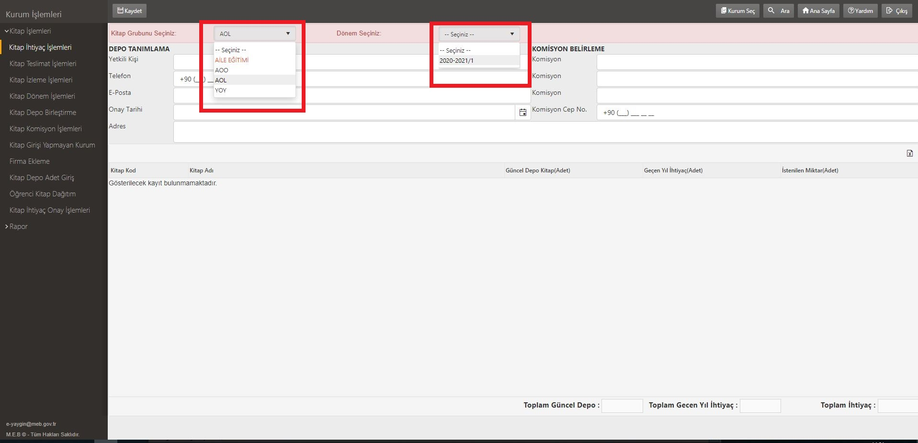
Resim 1

- Halk eğitimi merkezleri yukarıda belirtilen açıklamalar doğrultusunda kitap ihtiyaçlarını belirledikten sonra e-Yaygın sistemi kitap ihtiyaç modülü sayfasında öncelikle ilgili kitap grubunu ve ihtiyaç dönemini seçilmelidir. Resim-1’de ilgili sayfa görüntüsü bulunmaktadır.
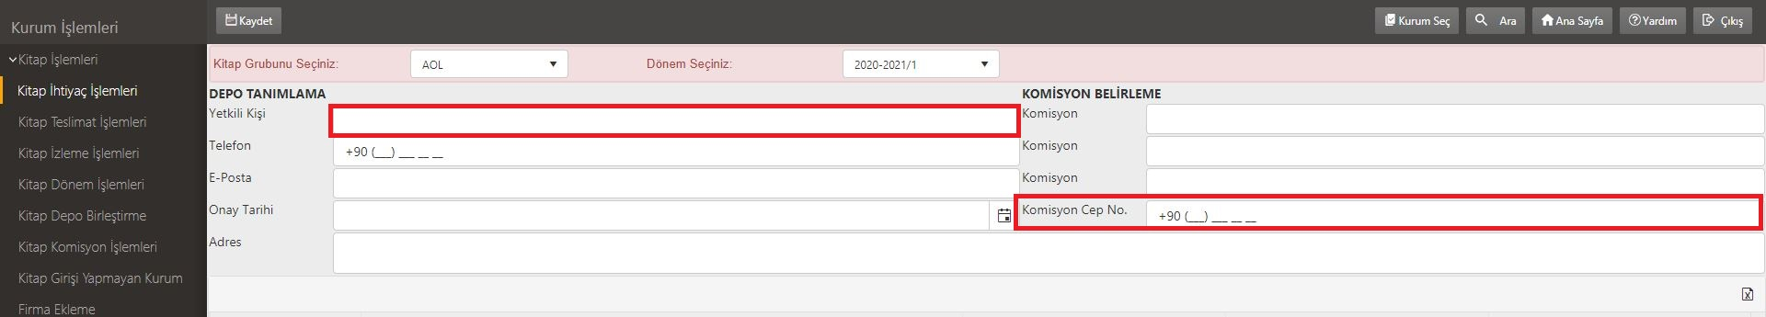
Resim 2

- e-Yaygın sistemi üzerinden, kitap ihtiyaç modülü sayfasında depo tanımlama ve komisyon bilgileri eksiksiz ve güncel olarak girilmeli, kurum telefonu doğru yazılmalı, komisyon cep numarasına ise müdür ya da ilgili müdür yardımcısının cep telefonu yazılmalıdır. Resim-2’de ilgili sayfa görüntüsü bulunmaktadır.

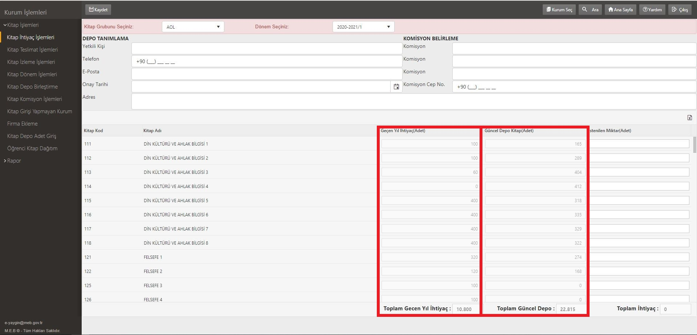
Resim 3

- Halk eğitimi merkezi müdürlükleri kitap ihtiyacını belirlerken, geçen yıl talep edilen kitap sayısını ve depoda yer alan mevcut kitap sayısını mutlaka dikkate almalıdır. Bu işlemi kolaylaştırmak için ihtiyaç işlemleri sayfasına halk eğitimi merkezlerinin geçen yıl talep edilen kitap sayıları ve toplamları, depolarında bulunan mevcut kitap sayıları ve toplamları ilgili ekrana eklenmiştir. Resim-3’te ilgili sayfa görüntüsü bulunmaktadır.

- Kitap sayıları, sistemde yer alan kitap işlemleri/ihtiyaç işlemleri modülüne adet olarak girilecektir. Sisteme girilecek sayılar adet olarak tanımlıdır. (Örneğin,121-Felsefe 1 kitabı için sisteme 200 girilmişse 200 adet kitap gönderilir. (200 paket ya da palet gönderilmez.)

- Kitap ihtiyacı belirleme sürecinde istenecek olan kitap, örgün öğretimde okutulan bir kitap ise (Örneğin, Matematik 12) bu kitabın iki dönemi de kapsadığı unutulmamalıdır.

- Sistem, güvenlik nedeniyle kullanıcıyı belli bir süre sonra işlem sayfasından atacağından kitap ihtiyaç sayıları liste olarak düzenlendikten sonra sisteme giriş yapılmalıdır.

- Kitap ihtiyaç modülüne ilgi yazıda belirtilen tarihler arasında kitap sayıları girildikten sonra her bir ders için girilen sayılar, tek tek kontrol edilecektir. (Sisteme girilen kitap sayılarından halk eğitimi merkezi müdürlüğü sorumludur.) Kontrol işlemini tamamladıktan sonra “kaydet” butonuna basılarak sayılar kaydedilecektir. Sonrasında sisteme girilerek ihtiyaç belirtilen sayıların son kontrolleri yapılmalıdır. Resim-4’te ilgili sayfa görüntüsü bulunmaktadır.

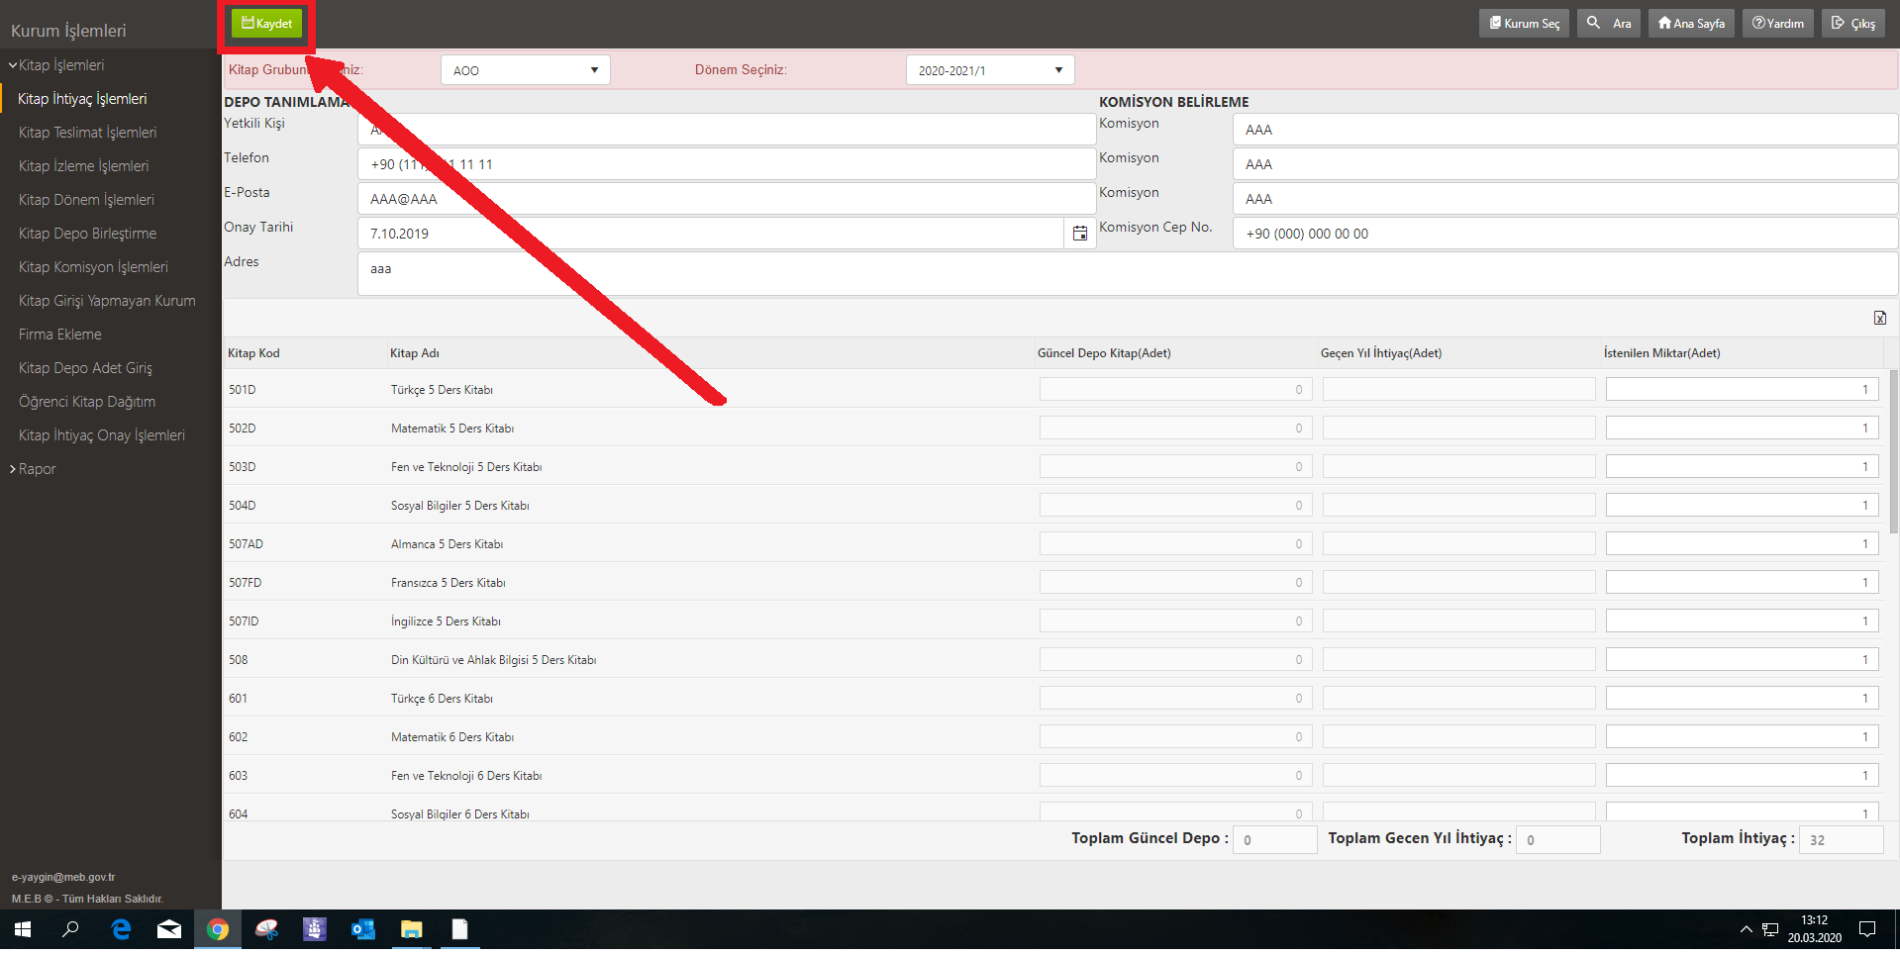
Resim 4

- İlçe millî eğitim müdürlüğü hayat boyu öğrenmeden sorumlu şube müdürü, onay işlemini resmî yazıda belirtilecek tarihler arasında gerçekleştirecektir.

- Halk eğitimi merkezi yetkilisi sistem üzerinden ilçe onay takibini yapmalıdır. Onaylanmaması hâlinde halk eğitimi merkezinin ihtiyaç talebi dikkate alınmaz ve kitap gönderilmez. Resim-5’te onay durumunun izleneceği sayfa görüntüsü bulunmaktadır.

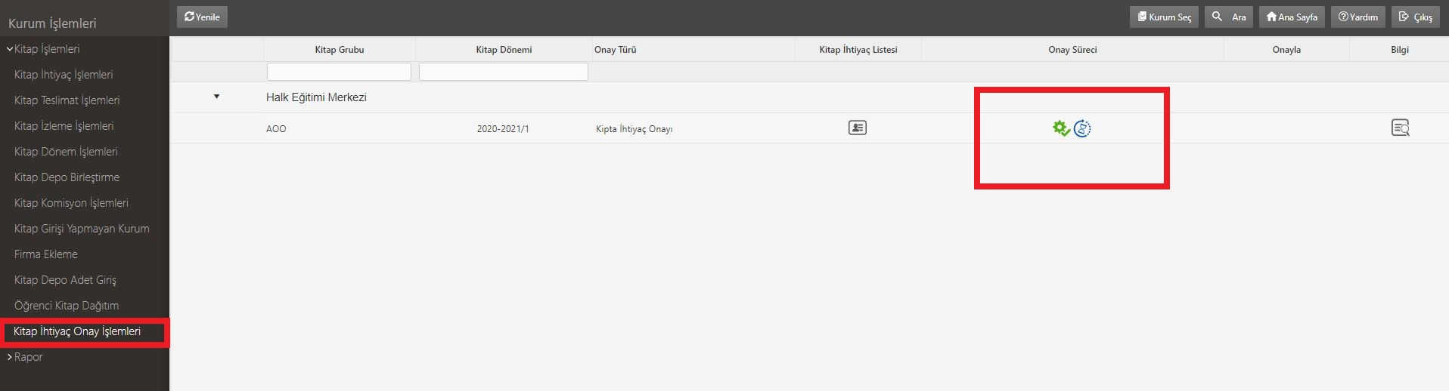
Resim 5
- Resim-5’te görüleceği üzere ihtiyaç işlemi halk eğitimi merkezi tarafından onaylanmış (kırmızı kutu içindeki yeşil onay işareti) ancak ilgili şube müdürü tarafından henüz onaylanmamıştır (kırmızı kutu içindeki mavi kum saati işareti). Sürecin tamamlanabilmesi için mutlaka şube müdürü onayı gereklidir.

İLETİŞİM BİLGİLERİ

Halk eğitimi merkezlerimiz her türlü bilgi alma, soru, görüş ve şikâyeti için aşağıdaki birim telefonlarından ve e-mail adresinden iletişime geçebilirsiniz.
Telefon numaralarımız;
0312 413 21 89
0312 413 21 90
0312 413 21 91
E-mail adresimiz; aokdersnotlari@meb.gov.tr
Not: Öğrencilerin kitaplarla ilgili karşılaşabilecekleri sorunlar, öncelikle halk eğitimi merkezleri tarafından çözüme kavuşturulmalı, halk eğitimi merkezleri öğrenciyi doğrudan bakanlık birimlerine yönlendirmemelidir.

EK 1 - AÇIK ÖĞRETİM LİSESİ/ MESLEKİ AÇIK ÖĞRETİM LİSESİ/ AÇIK ÖĞRETİM İMAM HATİP LİSESİ KİTAP LİSTESİ VE AÇIKLAMALAR
NO | DERS KODU | DERS ADI | YAYINEVİ | SINIFI | AÇIKLAMALAR
1 | 111 | DİN KÜLTÜRÜ VE AHLAK BİLGİSİ 1 | HBÖGM |  | Deponuzdaki mevcut kitaplar geçerlidir.
2 | 112 | DİN KÜLTÜRÜ VE AHLAK BİLGİSİ 2 | HBÖGM |  | Deponuzdaki mevcut kitaplar geçerlidir.
3 | 113 | DİN KÜLTÜRÜ VE AHLAK BİLGİSİ 3 | HBÖGM |  | Deponuzdaki mevcut kitaplar geçerlidir.
4 | 114 | DİN KÜLTÜRÜ VE AHLAK BİLGİSİ 4 | HBÖGM |  | Deponuzdaki mevcut kitaplar geçerlidir.
5 | 115 | DİN KÜLTÜRÜ VE AHLAK BİLGİSİ 5 | HBÖGM |  | Deponuzdaki mevcut kitaplar geçerlidir.
6 | 116 | DİN KÜLTÜRÜ VE AHLAK BİLGİSİ 6 | HBÖGM |  | Deponuzdaki mevcut kitaplar geçerlidir.
7 | 117 | DİN KÜLTÜRÜ VE AHLAK BİLGİSİ 7 | HBÖGM |  | Deponuzdaki mevcut kitaplar geçerlidir.
8 | 118 | DİN KÜLTÜRÜ VE AHLAK BİLGİSİ 8 | HBÖGM |  | Deponuzdaki mevcut kitaplar geçerlidir.
9 | 121 | FELSEFE 1 | HBÖGM |  | Deponuzdaki mevcut kitaplar geçerlidir.
10 | 122 | FELSEFE 2 | HBÖGM |  | Deponuzdaki mevcut kitaplar geçerlidir.
11 | 125 | FELSEFE 3 | MEB | 11. SINIF | Deponuzdaki mevcut kitaplar geçerlidir.
12 | 126 | FELSEFE 4 | MEB | 11. SINIF | Deponuzdaki mevcut kitaplar geçerlidir.
13 | 131 | TARİH 1 | HBÖGM |  | Deponuzdaki mevcut kitaplar geçerlidir.
14 | 132 | TARİH 2 | HBÖGM |  | Deponuzdaki mevcut kitaplar geçerlidir.
15 | 133 | TARİH 3 | HBÖGM |  | Deponuzdaki mevcut kitaplar geçerlidir.
16 | 134 | TARİH 4 | HBÖGM |  | Deponuzdaki mevcut kitaplar geçerlidir.
17 | 135 | TARİH 5 | MEB | 11. SINIF | Deponuzdaki mevcut kitaplar geçerlidir.
18 | 136 | TARİH 6 | MEB | 11. SINIF | Deponuzdaki mevcut kitaplar geçerlidir.
19 | 137 | SEÇMELİ TARİH 1 | MEB | 11. SINIF | Deponuzdaki mevcut kitaplar geçerlidir.
20 | 138 | SEÇMELİ TARİH 2 | MEB | 11. SINIF | Deponuzdaki mevcut kitaplar geçerlidir.
21 | 141 | TC. İNKILAP TARİHİ VE ATATÜRKÇÜLÜK 1 | MEB | 12. SINIF | Deponuzdaki mevcut kitaplar geçerlidir.
22 | 142 | TC. İNKILAP TARİHİ VE ATATÜRKÇÜLÜK 2 | MEB | 12. SINIF | Deponuzdaki mevcut kitaplar geçerlidir.
23 | 151 | COĞRAFYA 1 | HBÖGM |  | Deponuzdaki mevcut kitaplar geçerlidir.
24 | 152 | COĞRAFYA 2 | HBÖGM |  | Deponuzdaki mevcut kitaplar geçerlidir.
25 | 153 | COĞRAFYA 3 | HBÖGM |  | Deponuzdaki mevcut kitaplar geçerlidir.
26 | 154 | COĞRAFYA 4 | HBÖGM |  | Deponuzdaki mevcut kitaplar geçerlidir.
27 | 155 | SEÇMELİ COĞRAFYA 1 (COĞRAFYA 5) | HBÖGM |  | Deponuzdaki mevcut kitaplar geçerlidir.
28 | 156 | SEÇMELİ COĞRAFYA 2 (COĞRAFYA 6) | HBÖGM |  | Deponuzdaki mevcut kitaplar geçerlidir.
29 | 157 | SEÇMELİ COĞRAFYA 3 (COĞRAFYA 7) | HBÖGM |  | Deponuzdaki mevcut kitaplar geçerlidir.
30 | 158 | SEÇMELİ COĞRAFYA 4 (COĞRAFYA 8) | HBÖGM |  | Deponuzdaki mevcut kitaplar geçerlidir.
31 | 163 | MATEMATİK 3 | MEB |  | Deponuzdaki mevcut kitaplar geçerlidir.
32 | 164 | MATEMATİK 4 | MEB |  | Deponuzdaki mevcut kitaplar geçerlidir.
33 | 165 | SEÇMELİ MATEMATİK 1 (MATEMATİK 5) | MEB |  | Deponuzdaki mevcut kitaplar geçerlidir.
34 | 181 | YABANCI DİL 1 (İNGİLİZCE) | HBÖGM |  | Deponuzdaki mevcut kitaplar geçerlidir.
35 | 182 | YABANCI DİL 2 (İNGİLİZCE) | HBÖGM |  | Deponuzdaki mevcut kitaplar geçerlidir.
36 | 206 | SEÇMELİ PSİKOLOJİ 1 | HBÖGM |  | Deponuzdaki mevcut kitaplar geçerlidir.
37 | 207 | SEÇMELİ PSİKOLOJİ 2 | HBÖGM |  | Deponuzdaki mevcut kitaplar geçerlidir.
38 | 208 | SEÇMELİ SOSYOLOJİ 1 | HBÖGM |  | Deponuzdaki mevcut kitaplar geçerlidir.
39 | 209 | SEÇMELİ SOSYOLOJİ 2 | HBÖGM |  | Deponuzdaki mevcut kitaplar geçerlidir.
40 | 221 | SAĞLIK BİLGİSİ VE TRAFİK KÜLTÜRÜ 1 | MEB | 9. SINIF | Deponuzdaki mevcut kitaplar geçerlidir.
41 | 222 | SAĞLIK BİLGİSİ VE TRAFİK KÜLTÜRÜ 2 | MEB | 9. SINIF | Deponuzdaki mevcut kitaplar geçerlidir.
42 | 242 | YABANCI DİL 3 (İNGİLİZCE) | HBÖGM |  | Deponuzdaki mevcut kitaplar geçerlidir.
43 | 243 | YABANCI DİL 4 (İNGİLİZCE) | HBÖGM |  | Deponuzdaki mevcut kitaplar geçerlidir.
44 | 244 | YABANCI DİL 5 (İNGİLİZCE) | HBÖGM |  | Deponuzdaki mevcut kitaplar geçerlidir.
45 | 421 | FİZİK 1 | HBÖGM |  | Deponuzdaki mevcut kitaplar geçerlidir.
46 | 422 | FİZİK 2 | HBÖGM |  | Deponuzdaki mevcut kitaplar geçerlidir.
47 | 423 | FİZİK 3 | HBÖGM |  | Deponuzdaki mevcut kitaplar geçerlidir.
48 | 424 | FİZİK 4 | HBÖGM |  | Deponuzdaki mevcut kitaplar geçerlidir.
49 | 425 | SEÇMELİ FİZİK 1 (FİZİK 5) | HBÖGM |  | Deponuzdaki mevcut kitaplar geçerlidir.
50 | 426 | SEÇMELİ FİZİK 2 (FİZİK 6) | HBÖGM |  | Deponuzdaki mevcut kitaplar geçerlidir.
51 | 427 | SEÇMELİ FİZİK 3 (FİZİK 7) | HBÖGM |  | Deponuzdaki mevcut kitaplar geçerlidir.
52 | 428 | SEÇMELİ FİZİK 4 (FİZİK 8) | HBÖGM |  | Deponuzdaki mevcut kitaplar geçerlidir.
53 | 431 | KİMYA 1 | HBÖGM |  | Deponuzdaki mevcut kitaplar geçerlidir.
54 | 432 | KİMYA 2 | HBÖGM |  | Deponuzdaki mevcut kitaplar geçerlidir.
55 | 433 | KİMYA 3 | HBÖGM |  | Deponuzdaki mevcut kitaplar geçerlidir.
56 | 434 | KİMYA 4 | HBÖGM |  | Deponuzdaki mevcut kitaplar geçerlidir.
57 | 435 | SEÇMELİ KİMYA 1 (KİMYA 5) | HBÖGM |  | Deponuzdaki mevcut kitaplar geçerlidir.
58 | 436 | SEÇMELİ KİMYA 2 (KİMYA 6) | HBÖGM |  | Deponuzdaki mevcut kitaplar geçerlidir.
59 | 437 | SEÇMELİ KİMYA 3 (KİMYA 7) | MEB | 12. SINIF | Deponuzdaki mevcut kitaplar geçerlidir.
60 | 438 | SEÇMELİ KİMYA 4 (KİMYA 8) | MEB | 12. SINIF | Deponuzdaki mevcut kitaplar geçerlidir.
61 | 441 | BİYOLOJİ 1 | HBÖGM |  | Deponuzdaki mevcut kitaplar geçerlidir.
62 | 442 | BİYOLOJİ 2 | HBÖGM |  | Deponuzdaki mevcut kitaplar geçerlidir.
63 | 443 | BİYOLOJİ 3 | HBÖGM |  | Deponuzdaki mevcut kitaplar geçerlidir.
64 | 444 | BİYOLOJİ 4 | HBÖGM |  | Deponuzdaki mevcut kitaplar geçerlidir.
65 | 445 | SEÇMELİ BİYOLOJİ 1 (BİYOLOJİ 5) | HBÖGM |  | Deponuzdaki mevcut kitaplar geçerlidir.
66 | 446 | SEÇMELİ BİYOLOJİ 2 (BİYOLOJİ 6) | HBÖGM |  | Deponuzdaki mevcut kitaplar geçerlidir.
67 | 447 | SEÇMELİ BİYOLOJİ 3 (BİYOLOJİ 7) | HBÖGM |  | Deponuzdaki mevcut kitaplar geçerlidir.
68 | 448 | SEÇMELİ BİYOLOJİ 4 (BİYOLOJİ 8) | HBÖGM |  | Deponuzdaki mevcut kitaplar geçerlidir.
69 | 451 | SEÇMELİ ÇAĞDAŞ TÜRK VE DÜNYA TARİHİ 1 | MEB | 12. SINIF | Deponuzdaki mevcut kitaplar geçerlidir.
70 | 452 | SEÇMELİ ÇAĞDAŞ TÜRK VE DÜNYA TARİHİ 2 | MEB | 12. SINIF | Deponuzdaki mevcut kitaplar geçerlidir.
71 | 455 | SEÇMELİ DEMOKRASİ VE İNSAN HAKLARI 1 | HBÖGM |  | Deponuzdaki mevcut kitaplar geçerlidir.
72 | 461 | SEÇMELİ EKONOMİ 1 | HBÖGM |  | Deponuzdaki mevcut kitaplar geçerlidir.
73 | 462 | SEÇMELİ EKONOMİ 2 | HBÖGM |  | Deponuzdaki mevcut kitaplar geçerlidir.
74 | 465 | TEMEL DİNİ BİLGİLER 1 | HBÖGM |  | Deponuzdaki mevcut kitaplar geçerlidir.
75 | 466 | TEMEL DİNİ BİLGİLER 2 | HBÖGM |  | Deponuzdaki mevcut kitaplar geçerlidir.
76 | 467 | SEÇMELİ MATEMATİK 3 (MATEMATİK 7) | MEB | 12. SINIF | Deponuzdaki mevcut kitaplar geçerlidir.
77 | 468 | SEÇMELİ MATEMATİK 4 (MATEMATİK 8) | MEB | 12. SINIF | Deponuzdaki mevcut kitaplar geçerlidir.
78 | 476 | SEÇMELİ İŞLETME 1 | HBÖGM |  | Deponuzdaki mevcut kitaplar geçerlidir.
79 | 477 | SEÇMELİ İŞLETME 2 | HBÖGM |  | Deponuzdaki mevcut kitaplar geçerlidir.
80 | 478 | SEÇMELİ MANTIK 1 | HBÖGM |  | Deponuzdaki mevcut kitaplar geçerlidir.
81 | 479 | SEÇMELİ MANTIK 2 | HBÖGM |  | Deponuzdaki mevcut kitaplar geçerlidir.
82 | 481 | SEÇMELİ SANAT TARİHİ 1 | HBÖGM |  | Deponuzdaki mevcut kitaplar geçerlidir.
83 | 482 | SEÇMELİ SANAT TARİHİ 2 | HBÖGM |  | Deponuzdaki mevcut kitaplar geçerlidir.
84 | 500 | YABANCI DİL 6 (İNGİLİZCE) | HBÖGM |  | Deponuzdaki mevcut kitaplar geçerlidir.
85 | 501 | YABANCI DİL 7 (İNGİLİZCE) | HBÖGM |  | Deponuzdaki mevcut kitaplar geçerlidir.
86 | 502 | YABANCI DİL 8 (İNGİLİZCE) | HBÖGM |  | Deponuzdaki mevcut kitaplar geçerlidir.
87 | 511 | FIKIH 1 | HBÖGM |  | Deponuzdaki mevcut kitaplar geçerlidir.
88 | 512 | FIKIH 2 | HBÖGM |  | Deponuzdaki mevcut kitaplar geçerlidir.
89 | 531 | SEÇMELİ PEYGAMBERİMİZİN HAYATI 1 | HBÖGM |  | Deponuzdaki mevcut kitaplar geçerlidir.
90 | 532 | SEÇMELİ PEYGAMBERİMİZİN HAYATI 2 | HBÖGM |  | Deponuzdaki mevcut kitaplar geçerlidir.
91 | 533 | SEÇMELİ PEYGAMBERİMİZİN HAYATI 3 | MEB | 10. SINIF | Deponuzdaki mevcut kitaplar geçerlidir.
92 | 534 | SEÇMELİ PEYGAMBERİMİZİN HAYATI 4 | MEB | 10. SINIF | Deponuzdaki mevcut kitaplar geçerlidir.
93 | 541 | TÜRK DİLİ VE EDEBİYATI 1 | HBÖGM |  | Deponuzdaki mevcut kitaplar geçerlidir.
94 | 542 | TÜRK DİLİ VE EDEBİYATI 2 | HBÖGM |  | Deponuzdaki mevcut kitaplar geçerlidir.
95 | 543 | TÜRK DİLİ VE EDEBİYATI 3 | HBÖGM |  | Deponuzdaki mevcut kitaplar geçerlidir.
96 | 544 | TÜRK DİLİ VE EDEBİYATI 4 | HBÖGM |  | Deponuzdaki mevcut kitaplar geçerlidir.
97 | 545 | TÜRK DİLİ VE EDEBİYATI 5 | HBÖGM |  | Deponuzdaki mevcut kitaplar geçerlidir.
98 | 546 | TÜRK DİLİ VE EDEBİYATI 6 | HBÖGM |  | Deponuzdaki mevcut kitaplar geçerlidir.
99 | 547 | TÜRK DİLİ VE EDEBİYATI 7 | HBÖGM |  | Deponuzdaki mevcut kitaplar geçerlidir.
100 | 548 | TÜRK DİLİ VE EDEBİYATI 8 | HBÖGM |  | Deponuzdaki mevcut kitaplar geçerlidir.
101 | 608 | SEÇMELİ DEMOKRASİ VE İNSAN HAKLARI 2 | HBÖGM |  | Deponuzdaki mevcut kitaplar geçerlidir.
102 | 609 | SEÇMELİ MATEMATİK 2 (MATEMATİK 6) | MEB | 11. SINIF | Deponuzdaki mevcut kitaplar geçerlidir.
103 | 611 | DİNLER TARİHİ 1 | MEB | 12. SINIF | Deponuzdaki mevcut kitaplar geçerlidir.
104 | 612 | DİNLER TARİHİ 2 | MEB | 12. SINIF | Deponuzdaki mevcut kitaplar geçerlidir.
105 | 619 | SEÇMELİ TÜRK DİLİ VE EDEBİYATI 1 (TÜRK DİLİ VE EDEBİYATI 5) | HBÖGM |  | Deponuzdaki mevcut kitaplar geçerlidir.
106 | 620 | SEÇMELİ TÜRK DİLİ VE EDEBİYATI 2 (TÜRK DİLİ VE EDEBİYATI 6) | HBÖGM |  | Deponuzdaki mevcut kitaplar geçerlidir.
107 | 621 | SEÇMELİ TÜRK DİLİ VE EDEBİYATI 3 (TÜRK DİLİ VE EDEBİYATI 7) | HBÖGM |  | Deponuzdaki mevcut kitaplar geçerlidir.
108 | 622 | SEÇMELİ TÜRK DİLİ VE EDEBİYATI 4 (TÜRK DİLİ VE EDEBİYATI 8) | HBÖGM |  | Deponuzdaki mevcut kitaplar geçerlidir.
109 | 713 | İSLAM KÜLTÜR ve MEDENİYETİ 1 | HBÖGM |  | Deponuzdaki mevcut kitaplar geçerlidir.
110 | 714 | İSLAM KÜLTÜR ve MEDENİYETİ 2 | HBÖGM |  | Deponuzdaki mevcut kitaplar geçerlidir.
111 | 817 | AKAİD 1 | MEB | 11. SINIF | Deponuzdaki mevcut kitaplar geçerlidir.
112 | 818 | AKAİD 2 | MEB | 11. SINIF | Deponuzdaki mevcut kitaplar geçerlidir.
113 | 819 | KELAM 1 | MEB | 12. SINIF | Deponuzdaki mevcut kitaplar geçerlidir.
114 | 820 | KELAM 2 | MEB | 12. SINIF | Deponuzdaki mevcut kitaplar geçerlidir.
115 | 825 | OSMANLI TÜRKÇESİ 1 | MEB | 10. SINIF | Deponuzdaki mevcut kitaplar geçerlidir.
116 | 826 | OSMANLI TÜRKÇESİ 2 | MEB | 10. SINIF | Deponuzdaki mevcut kitaplar geçerlidir.
117 | 931 | SİYER 1 | MEB | 10. SINIF | Deponuzdaki mevcut kitaplar geçerlidir.
118 | 932 | SİYER 2 | MEB | 10. SINIF | Deponuzdaki mevcut kitaplar geçerlidir.
119 | 974 | SEÇMELİ GİRİŞİMCİLİK 1 | HBÖGM |  | Deponuzdaki mevcut kitaplar geçerlidir.
120 | 975 | SEÇMELİ GİRİŞİMCİLİK 2 | HBÖGM |  | Deponuzdaki mevcut kitaplar geçerlidir.
121 | 998 | MATEMATİK 1 | HBÖGM |  | Deponuzdaki mevcut kitaplar geçerlidir.
122 | 999 | MATEMATİK 2 | HBÖGM |  | Deponuzdaki mevcut kitaplar geçerlidir.
123 | 181 | YABANCI DİL 1 (ALMANCA) | MEB | 9. SINIF | Deponuzdaki mevcut kitaplar geçerlidir.
124 | 182 | YABANCI DİL 2 (ALMANCA) | MEB | 9. SINIF | Deponuzdaki mevcut kitaplar geçerlidir.
125 | 242 | YABANCI DİL 3 (ALMANCA) | MEB | 10. SINIF | Deponuzdaki mevcut kitaplar geçerlidir.
126 | 243 | YABANCI DİL 4 (ALMANCA) | MEB | 10. SINIF | Deponuzdaki mevcut kitaplar geçerlidir.
127 | 244 | YABANCI DİL 5 (ALMANCA) | MEB | 11. SINIF | Deponuzdaki mevcut kitaplar geçerlidir.
128 | 500 | YABANCI DİL 6 (ALMANCA) | MEB | 11. SINIF | Deponuzdaki mevcut kitaplar geçerlidir.
129 | 501 | YABANCI DİL 7 (ALMANCA) | MEB | 12. SINIF | Deponuzdaki mevcut kitaplar geçerlidir.
130 | 502 | YABANCI DİL 8 (ALMANCA) | MEB | 12. SINIF | Deponuzdaki mevcut kitaplar geçerlidir.
131 | 181 | YABANCI DİL 1 (FRANSIZCA) | MEB | 9. SINIF | Deponuzdaki mevcut kitaplar geçerlidir.
132 | 182 | YABANCI DİL 2 (FRANSIZCA) | MEB | 9. SINIF | Deponuzdaki mevcut kitaplar geçerlidir.
133 | 242 | YABANCI DİL 3 (FRANSIZCA) | MEB | 10. SINIF | Deponuzdaki mevcut kitaplar geçerlidir.
134 | 243 | YABANCI DİL 4 (FRANSIZCA) | MEB | 10. SINIF | Deponuzdaki mevcut kitaplar geçerlidir.
135 | 244 | YABANCI DİL 5 (FRANSIZCA) | MEB | 11. SINIF | Deponuzdaki mevcut kitaplar geçerlidir.
136 | 500 | YABANCI DİL 6 (FRANSIZCA) | MEB | 11. SINIF | Deponuzdaki mevcut kitaplar geçerlidir.
137 | 501 | YABANCI DİL 7 (FRANSIZCA) | MEB | 12. SINIF | Deponuzdaki mevcut kitaplar geçerlidir.
138 | 502 | YABANCI DİL 8 (FRANSIZCA) | MEB | 12. SINIF | Deponuzdaki mevcut kitaplar geçerlidir.

EK 2 - AÇIK ÖĞRETİM ORTAOKULU KİTAP LİSTESİ VE AÇIKLAMALAR
NO | DERS KODU | AÇIK ORTA OKUL DERS ADI | YAYINEVİ | SINIFI
1 | 501D | TÜRKÇE 5 | HBÖGM |  | Deponuzdaki mevcut kitaplar geçerlidir.
2 | 502D | MATEMATİK 5 | HBÖGM |  | Deponuzdaki mevcut kitaplar geçerlidir.
3 | 503D | FEN BİLİMLERİ 5 | HBÖGM |  | Deponuzdaki mevcut kitaplar geçerlidir.
4 | 504D | SOSYAL BİLİMLER 5 | HBÖGM |  | Deponuzdaki mevcut kitaplar geçerlidir.
5 | 507AD | ALMANCA 5 | MEB | 5. SINIF | Deponuzdaki mevcut kitaplar geçerlidir.
6 | 507FD | FRANSIZCA 5 | MEB | 5. SINIF | Deponuzdaki mevcut kitaplar geçerlidir.
7 | 507ID | İNGİLİZCE 5 | HBÖGM |  | Deponuzdaki mevcut kitaplar geçerlidir.
8 | 508 | DİN KÜLTÜRÜ VE AHLAK BİLGİSİ 5 | HBÖGM |  | Deponuzdaki mevcut kitaplar geçerlidir.
9 | 601 | TÜRKÇE 6 | HBÖGM |  | Deponuzdaki mevcut kitaplar geçerlidir.
10 | 602 | MATEMATİK 6 | HBÖGM |  | Deponuzdaki mevcut kitaplar geçerlidir.
11 | 603 | FEN BİLİMLERİ 6 | HBÖGM |  | Deponuzdaki mevcut kitaplar geçerlidir.
12 | 604 | SOSYAL BİLİMLER 6 | HBÖGM |  | Deponuzdaki mevcut kitaplar geçerlidir.
13 | 607A | ALMANCA 6 | MEB | 6. SINIF | Deponuzdaki mevcut kitaplar geçerlidir.
14 | 607F | FRANSIZCA 6 | MEB | 6. SINIF | Deponuzdaki mevcut kitaplar geçerlidir.
15 | 607I | İNGİLİZCE 6 | HBÖGM |  | Deponuzdaki mevcut kitaplar geçerlidir.
16 | 608 | DİN KÜLTÜRÜ VE AHLAK BİLGİSİ 6 | HBÖGM |  | Deponuzdaki mevcut kitaplar geçerlidir.
17 | 701 | TÜRKÇE 7 | HBÖGM |  | Deponuzdaki mevcut kitaplar geçerlidir.
18 | 702 | MATEMATİK 7 | HBÖGM |  | Deponuzdaki mevcut kitaplar geçerlidir.
19 | 703 | FEN BİLİMLERİ 7 | MEB | 7. SINIF | Deponuzdaki mevcut kitaplar geçerlidir.
20 | 704 | SOSYAL BİLİMLER 7 | MEB | 7. SINIF | Deponuzdaki mevcut kitaplar geçerlidir.
21 | 707A | ALMANCA 7 | HBÖGM |  | Deponuzdaki mevcut kitaplar geçerlidir.
22 | 707F | FRANSIZCA 7 | MEB | 7. SINIF | Deponuzdaki mevcut kitaplar geçerlidir.
23 | 707I | İNGİLİZCE 7 | HBÖGM |  | Deponuzdaki mevcut kitaplar geçerlidir.
24 | 708 | DİN KÜLTÜRÜ VE AHLAK BİLGİSİ 7 | HBÖGM |  | Deponuzdaki mevcut kitaplar geçerlidir.
25 | 801 | TÜRKÇE 8 | HBÖGM |  | Deponuzdaki mevcut kitaplar geçerlidir.
26 | 802 | MATEMATİK 8 | HBÖGM |  | Deponuzdaki mevcut kitaplar geçerlidir.
27 | 803 | FEN BİLİMLERİ 8 | MEB | 8. SINIF | Deponuzdaki mevcut kitaplar geçerlidir.
28 | 806 | İNKILAP TARİHİ VE ATATÜRKÇÜLÜK 8 | HBÖGM |  | Deponuzdaki mevcut kitaplar geçerlidir.
29 | 807A | ALMANCA 8 | MEB | 8. SINIF | Deponuzdaki mevcut kitaplar geçerlidir.
30 | 807F | FRANSIZCA 8 | MEB | 8. SINIF | Deponuzdaki mevcut kitaplar geçerlidir.
31 | 807I | İNGİLİZCE 8 | HBÖGM |  | Deponuzdaki mevcut kitaplar geçerlidir.
32 | 808 | DİN KÜLTÜRÜ VE AHLAK BİLGİSİ 8 | HBÖGM |  | Deponuzdaki mevcut kitaplar geçerlidir.

EK-3 AÖL/MAÖL/ AÖİHL SEÇMELİ DERSLERLE İLGİLİ AÇIKLAMALAR
SIRA NO | DERS KODU | OKUL | DERS ADI | AÇIKLAMA
1 | 137 | AÖL/MAÖL/AÖİHL | SEÇMELİ TARİH 1 | SEÇMELİ TARİH 1 DERSİ İÇİN ''TARİH 11'' DERS KİTABI 1.2. VE 3.ÜNİTEDEN SORUMLUSUNUZ.
2 | 138 | AÖL/MAÖL/AÖİHL | SEÇMELİ TARİH 2 | SEÇMELİ TARİH 2 DERSİ İÇİN ''TARİH 11'' DERS KİTABI 4.5. VE 6.ÜNİTEDEN SORUMLUSUNUZ.
3 | 155 | AÖL/MAÖL/AÖİHL | SEÇMELİ COĞRAFYA 1 | SEÇMELİ COĞRAFYA 1 DERSİ İÇİN ''COĞRAFYA 5'' DERS KİTABINDAN SORUMLUSUNUZ.
4 | 156 | AÖL/MAÖL/AÖİHL | SEÇMELİ COĞRAFYA 2 | SEÇMELİ COĞRAFYA 2 DERSİ İÇİN ''COĞRAFYA 6'' DERS KİTABINDAN SORUMLUSUNUZ.
5 | 157 | AÖL/MAÖL/AÖİHL | SEÇMELİ COĞRAFYA 3 | SEÇMELİ COĞRAFYA 3 DERSİ İÇİN ''COĞRAFYA 7'' KİTABINDAN SORUMLUSUNUZ.
6 | 158 | AÖL/MAÖL/AÖİHL | SEÇMELİ COĞRAFYA 4 | SEÇMELİ COĞRAFYA 4 DERSİ İÇİN ''COĞRAFYA 8'' KİTABINDAN SORUMLUSUNUZ
7 | 206 | AÖL/MAÖL/AÖİHL | SEÇMELİ PSİKOLOJİ 1 | SEÇMELİ PSİKOLOJİ 1 DERSİ İÇİN ''PSİKOLOJİ 1'' DERS KİTABINDAN SORUMLUSUNUZ.
8 | 207 | AÖL/MAÖL/AÖİHL | SEÇMELİ PSİKOLOJİ 2 | SEÇMELİ PSİKOLOJİ 2 DERSİ İÇİN ''PSİKOLOJİ 2'' DERS KİTABINDAN SORUMLUSUNUZ.
9 | 208 | AÖL/MAÖL/AÖİHL | SEÇMELİ SOSYOLOJİ 1 | SEÇMELİ SOSYOLOJİ 1 DERSİ İÇİN ''SOSYOLOJİ 1 '' KİTABINDAN SORUMLUSUNUZ.
10 | 209 | AÖL/MAÖL/AÖİHL | SEÇMELİ SOSYOLOJİ 2 | SEÇMELİ SOSYOLOJİ 2 DERSİ İÇİN ''SOSYOLOJİ 2 '' KİTABINDAN SORUMLUSUNUZ.
11 | 425 | AÖL/MAÖL/AÖİHL | SEÇMELİ FİZİK 1 | SEÇMELİ FİZİK 1 DERSİ İÇİN ''FİZİK 5'' DERS KİTABINDAN SORUMLUSUNUZ.
12 | 426 | AÖL/MAÖL/AÖİHL | SEÇMELİ FİZİK 2 | SEÇMELİ FİZİK 2 DERSİ İÇİN ''FİZİK 6'' DERS KİTABINDAN SORUMLUSUNUZ.
13 | 427 | AÖL/MAÖL/AÖİHL | SEÇMELİ FİZİK 3 | SEÇMELİ FİZİK 3 DERSİ İÇİN ''FİZİK 7'' DERS KİTABINDAN SORUMLUSUNUZ.
14 | 428 | AÖL/MAÖL/AÖİHL | SEÇMELİ FİZİK 4 | SEÇMELİ FİZİK 4 DERSİ İÇİN ''FİZİK 8'' DERS KİTABINDAN SORUMLUSUNUZ.
15 | 435 | AÖL/MAÖL/AÖİHL | SEÇMELİ KİMYA 1 | SEÇMELİ KİMYA 1 DERSİ İÇİN ''KİMYA 5'' DERS KİTABINDAN SORUMLUSUNUZ.
16 | 436 | AÖL/MAÖL/AÖİHL | SEÇMELİ KİMYA 2 | SEÇMELİ KİMYA 2 DERSİ İÇİN ''KİMYA 6'' DERS KİTABINDAN SORUMLUSUNUZ.
17 | 437 | AÖL/MAÖL/AÖİHL | SEÇMELİ KİMYA 3 | SEÇMELİ KİMYA 3 DERSİ İÇİN ''KİMYA 12'' DERS KİTABI 1.VE 2. ÜNİTEDEN SORUMLUSUNUZ.
18 | 438 | AÖL/MAÖL/AÖİHL | SEÇMELİ KİMYA 4 | SEÇMELİ KİMYA 4 DERSİ İÇİN ''KİMYA 12'' DERS KİTABI 3. VE 4.ÜNİTEDEN SORUMLUSUNUZ.
19 | 445 | AÖL/MAÖL/AÖİHL | SEÇMELİ BİYOLOJİ 1 | SEÇMELİ BİYOLOJİ 1 DERSİ İÇİN ''BİYOLOJİ 5'' DERS KİTABINDAN SORUMLUSUNUZ.
20 | 446 | AÖL/MAÖL/AÖİHL | SEÇMELİ BİYOLOJİ 2 | SEÇMELİ BİYOLOJİ 2 DERSİ İÇİN ''BİYOLOJİ 6'' DERS KİTABINDAN SORUMLUSUNUZ.
21 | 447 | AÖL/MAÖL/AÖİHL | SEÇMELİ BİYOLOJİ 3 | SEÇMELİ BİYOLOJİ 3 DERSİ İÇİN ''BİYOLOJİ 7'' DERS KİTABINDAN SORUMLUSUNUZ.
22 | 448 | AÖL/MAÖL/AÖİHL | SEÇMELİ BİYOLOJİ 4 | SEÇMELİ BİYOLOJİ 4 DERSİ İÇİN ''BİYOLOJİ 8'' DERS KİTABINDAN SORUMLUSUNUZ.
23 | 451 | AÖL/MAÖL/AÖİHL | SEÇMELİ ÇAĞDAŞ TÜRK VE DÜNYA TARİHİ 1 | SEÇMELİ ÇAĞDAŞ TÜRK VE DÜNYA TARİHİ 1 DERSİ İÇİN ''ÇAĞDAŞ TÜRK VE DÜNYA TARİHİ 12 DERS KİTABI'' 1. 2. VE 3. ÜNİTEDEN SORUMLUSUNUZ.
24 | 452 | AÖL/MAÖL/AÖİHL | SEÇMELİ ÇAĞDAŞ TÜRK VE DÜNYA TARİHİ 2 | SEÇMELİ ÇAĞDAŞ TÜRK VE DÜNYA TARİHİ 2 DERSİ İÇİN ''ÇAĞDAŞ TÜRK VE DÜNYA TARİHİ 12 DERS KİTABI'' 4. VE 5. ÜNİTEDEN SORUMLUSUNUZ.
25 | 455 | AÖL/MAÖL/AÖİHL | SEÇMELİ DEMOKRASİ VE İNSAN HAKLARI 1 | SEÇMELİ DEMOKRASİ VE İNSAN HAKLARI 1 DERSİ İÇİN ''DEMOKRASİ VE İNSAN HAKLARI'' DERS KİTABINDAN SORUMLUSUNUZ.
26 | 608 | AÖL/MAÖL/AÖİHL | SEÇMELİ DEMOKRASİ VE İNSAN HAKLARI 2 | SEÇMELİ DEMOKRASİ VE İNSAN HAKLARI 2 DERSİ İÇİN ''DEMOKRASİ VE İNSAN HAKLARI'' DERS KİTABINDAN SORUMLUSUNUZ.
27 | 461 | AÖL/MAÖL | SEÇMELİ EKONOMİ 1 | SEÇMELİ EKONOMİ 1 DERSİ İÇİN ''EKONOMİ 1-2'' DERS KİTABI 1.2.3. VE 4. ÜNİTEDEN SORUMLUSUNUZ.
28 | 462 | AÖL/MAÖL | SEÇMELİ EKONOMİ 2 | SEÇMELİ EKONOMİ 2 DERSİ İÇİN ''EKONOMİ 1-2'' DERS KİTABI 5.6 VE 7. ÜNİTEDEN SORUMLUSUNUZ.
29 | 165 | AÖL/MAÖL/AÖİHL | SEÇMELİ MATEMATİK 1 | SEÇMELİ MATEMATİK 1 DERSİ İÇİN ''MATEMATİK 11'' DERS KİTABI 1.2. VE 3.ÜNİTEDEN SORUMLUSUNUZ.
30 | 609 | AÖL/MAÖL/AÖİHL | SEÇMELİ MATEMATİK 2 | SEÇMELİ MATEMATİK 2 DERSİ İÇİN ''MATEMATİK 11'' DERS KİTABI 4.5.6. VE 7.ÜNİTEDEN SORUMLUSUNUZ.
31 | 467 | AÖL/MAÖL/AÖİHL | SEÇMELİ MATEMATİK 3 | SEÇMELİ MATEMATİK 3 DERSİ İÇİN ''MATEMATİK 12'' DERS KİTABI 1.2.3. VE 4. ÜNİTEDEN SORUMLUSUNUZ.
32 | 468 | AÖL/MAÖL/AÖİHL | SEÇMELİ MATEMATİK 4 | SEÇMELİ MATEMATİK 4 DERSİ İÇİN ''MATEMATİK 12'' DERS KİTABI 5.6. VE 7. ÜNİTEDEN SORUMLUSUNUZ.
33 | 476 | AÖL/MAÖL | SEÇMELİ İŞLETME 1 | SEÇMELİ İŞLETME 1 DERSİ İÇİN ''İŞLETME 1'' DERS KİTABINDAN SORUMLUSUNUZ.
34 | 477 | AÖL/MAÖL | SEÇMELİ İŞLETME 2 | SEÇMELİ İŞLETME 2 DERSİ İÇİN ''İŞLETME 2'' DERS KİTABINDAN SORUMLUSUNUZ.
35 | 478 | AÖL/MAÖL/AÖİHL | SEÇMELİ MANTIK 1 | SEÇMELİ MANTIK 1 DERSİ İÇİN ''MANTIK 1-2'' DERS KİTABI 1.VE 2. ÜNİTEDEN SORUMLUSUNUZ.
36 | 479 | AÖL/MAÖL/AÖİHL | SEÇMELİ MANTIK 2 | SEÇMELİ MANTIK 2 DERSİ İÇİN ''MANTIK 1-2'' DERS KİTABI 3.4.VE 5. ÜNİTEDEN SORUMLUSUNUZ.
37 | 481 | AÖL/MAÖL/AÖİHL | SEÇMELİ SANAT TARİHİ 1 | SEÇMELİ SANAT TARİHİ 1 DERSİ İÇİN ''SANAT TARİHİ 1'' DERS KİTABINDAN SORUMLUSUNUZ.
38 | 482 | AÖL/MAÖL/AÖİHL | SEÇMELİ SANAT TARİHİ 2 | SEÇMELİ SANAT TARİHİ 2 DERSİ İÇİN ''SANAT TARİHİ 2'' DERS KİTABINDAN SORUMLUSUNUZ.
39 | 531 | AÖL/MAÖL | SEÇMELİ PEYGAMBERİMİZİN HAYATI 1 | SEÇMELİ PEYGAMBERİMİZİN HAYATI 1 DERSİ İÇİN '' PEYGAMBERİMİZİN HAYATI 1'' DERS KİTABINDAN SORUMLUSUNUZ.
40 | 532 | AÖL/MAÖL | SEÇMELİ PEYGAMBERİMİZİN HAYATI 2 | SEÇMELİ PEYGAMBERİMİZİN HAYATI 2 DERSİ İÇİN PEYGAMBERİMİZİN HAYATI 2'' DERS KİTABINDAN SORUMLUSUNUZ.
41 | 533 | AÖL/MAÖL | SEÇMELİ PEYGAMBERİMİZİN HAYATI 3 | SEÇMELİ PEYGAMBERİMİZİN HAYATI 3 DERSİ İÇİN ''PEYGAMBERİMİZİN HAYATI 10 '' DERS KİTABI 1.VE 2. ÜNİTEDEN SORUMLUSUNUZ.
42 | 534 | AÖL/MAÖL | SEÇMELİ PEYGAMBERİMİZİN HAYATI 4 | SEÇMELİ PEYGAMBERİMİZİN HAYATI 4 DERSİ İÇİN ''PEYGAMBERİMİZİN HAYATI 10 '' DERS KİTABI 3.VE 4. ÜNİTEDEN SORUMLUSUNUZ.
43 | 619 | AÖL/MAÖL/AÖİHL | SEÇMELİ TÜRK DİLİ VE EDEBİYATI 1 | SEÇMELİ TÜRK DİLİ VE EDEBİYATI 1 DERSİ İÇİN ''TÜRK DİLİ VE EDEBİYATI 5'' DERS KİTABINDAN SORUMLUSUNUZ.
44 | 620 | AÖL/MAÖL/AÖİHL | SEÇMELİ TÜRK DİLİ VE EDEBİYATI 2 | SEÇMELİ TÜRK DİLİ VE EDEBİYATI 2 DERSİ İÇİN ''TÜRK DİLİ VE EDEBİYATI 6'' DERS KİTABINDAN SORUMLUSUNUZ.
45 | 621 | AÖL/MAÖL/AÖİHL | SEÇMELİ TÜRK DİLİ VE EDEBİYATI 3 | SEÇMELİ TÜRK DİLİ VE EDEBİYATI 3 DERSİ İÇİN ''TÜRK DİLİ VE EDEBİYATI 7'' DERS KİTABINDAN SORUMLUSUNUZ.
46 | 622 | AÖL/MAÖL/AÖİHL | SEÇMELİ TÜRK DİLİ VE EDEBİYATI 4 | SEÇMELİ TÜRK DİLİ VE EDEBİYATI 4 DERSİ İÇİN ''TÜRK DİLİ VE EDEBİYATI 8'' DERS KİTABINDAN SORUMLUSUNUZ.
47 | 974 | AÖL/MAÖL/AÖİHL | SEÇMELİ GİRİŞİMCİLİK 1 | SEÇMELİ GİRİŞİMCİLİK 1 DERSİ İÇİN ''GİRİŞİMCİLİK 1'' DERS KİTABINDAN SORUMLUSUNUZ.
48 | 975 | AÖL/MAÖL/AÖİHL | SEÇMELİ GİRİŞİMCİLİK 2 | SEÇMELİ GİRİŞİMCİLİK 2 DERSİ İÇİN ''GİRİŞİMCİLİK 2'' DERS KİTABINDAN SORUMLUSUNUZ.

